ФГБОУ ВО «Кубанский государственный технологический университет»
(ФГБОУ ВО «КубГТУ»)

Институт компьютерных систем и информационной безопасности
Кафедра информационных систем и программирования

ОТЧЕТ

по лабораторной работе №18.
Тема работы: «Разработка программного обеспечения для сведений о десяти нападающих хоккейных команд города».
Наименование дисциплины: «ТЕХНОЛОГИИ РАЗРАБОТКИ ПРОГРАММНОГО ОБЕСПЕЧЕНИЯ».

Вариант №11

Подготовила:
Студент группы 24-КБ-ПР2
Лисненко М.М.

Краснодар
2025

Разработка информационной базы проекта

1. Название и цели работы
Название: Разработка логической и физической модели базы данных для информационной системы "Реестр хоккеистов".
Цели:
- Усовершенствовать навыки построения логической модели (ERD).
- Изучить методы определения ключевых атрибутов сущностей.
- Сформировать умения создавать БД, соответствующую требованиям ТЗ.

2. ERD-модель базы данных
Описание сущностей и связей:
- Players (Игроки): Центральная сущность. Содержит персональные данные хоккеиста.
- Teams (Команды): Содержит информацию о командах, за которые выступают игроки.
- Positions (Позиции): Справочник амплуа (Нападающий, Защитник, Вратарь, и их подвиды).
- Matches (Матчи): Информация о проведенных матчах (дата, соперник, счет).
- PlayerStats (Статистика игроков): Связующая сущность между Players и Matches. Хранит статистику конкретного игрока в конкретном матче (голы, передачи и т.д.).
- Users (Пользователи): Сущность для авторизации в системе (тренеры, скауты).
Связи:
- Teams —< Players (Одна команда может иметь много игроков, но игрок в один момент времени принадлежит одной команде).
- Positions —< Players (Одна позиция может быть у многих игроков).
- Players >—< Matches (Связь "многие-ко-многим", разрешается через сущность PlayerStats).
- Teams —< Matches (Одна команда (наша) играет много матчей).
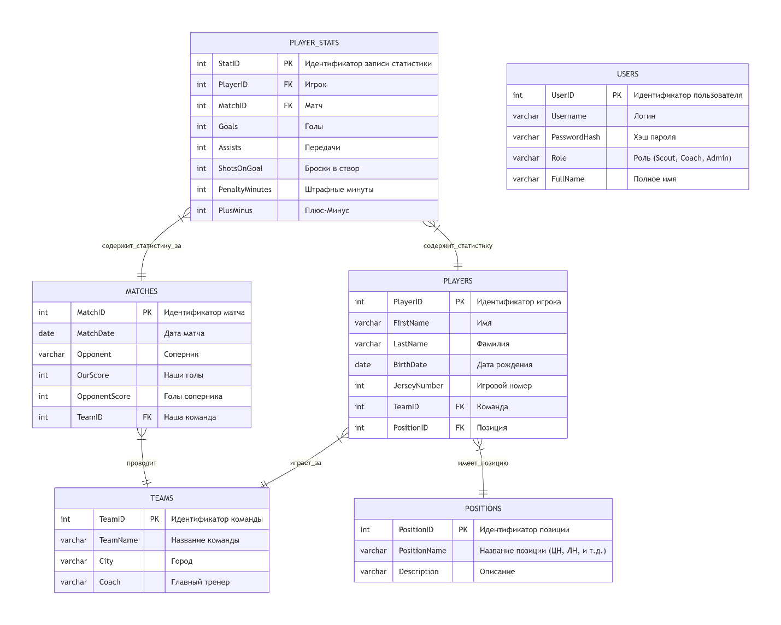
Рисунок 1 - ERD-диаграмма

3. Таблица атрибутов и их типов
Сущность | Атрибут | Тип данных | Описание
Players | PlayerID | INT (PK, Auto) | Уникальный идентификатор игрока
 | FirstName | VARCHAR(50) | Имя игрока
 | LastName | VARCHAR(50) | Фамилия игрока
 | BirthDate | DATE | Дата рождения
 | JerseyNumber | INT | Игровой номер
 | TeamID | INT (FK) | Ссылка на команду
 | PositionID | INT (FK) | Ссылка на амплуа
Teams | TeamID | INT (PK, Auto) | Уникальный идентификатор команды
 | TeamName | VARCHAR(100) | Название команды
 | City | VARCHAR(50) | Город базирования
 | Coach | VARCHAR(100) | Главный тренер
Positions | PositionID | INT (PK, Auto) | Уникальный идентификатор позиции
 | PositionName | VARCHAR(50) | Название (e.g., "Центральный нападающий")
 | Description | VARCHAR(255) | Описание роли
Matches | MatchID | INT (PK, Auto) | Уникальный идентификатор матча
 | MatchDate | DATE | Дата проведения матча
 | Opponent | VARCHAR(100) | Название команды-соперника
 | OurScore | INT | Количество голов нашей команды
 | OpponentScore | INT | Количество голов соперника
 | TeamID | INT (FK) | Ссылка на нашу команду
PlayerStats | StatID | INT (PK, Auto) | Уникальный идентификатор записи статистики
 | PlayerID | INT (FK) | Ссылка на игрока
 | MatchID | INT (FK) | Ссылка на матч
 | Goals | INT | Количество голов
 | Assists | INT | Количество голевых передач
 | ShotsOnGoal | INT | Количество бросков в створ
 | PenaltyMinutes | INT | Штрафные минуты
 | PlusMinus | INT | Показатель полезности (+/-)
Users | UserID | INT (PK, Auto) | Уникальный идентификатор пользователя
 | Username | VARCHAR(50) | Логин для входа
 | PasswordHash | VARCHAR(255) | Хэшированный пароль
 | Role | VARCHAR(20) | Роль (Scout, Coach, Admin)
 | FullName | VARCHAR(100) | Полное имя пользователя

4. Физическая модель БД (примеры записей)
Таблица: Players (Игроки)
PlayerID | FirstName | LastName | BirthDate | JerseyNumber | TeamID | PositionID
1 | Александр | Овечкин | 1985-09-17 | 8 | 1 | 4
2 | Евгений | Малкин | 1986-07-31 | 71 | 1 | 3
3 | Никита | Кучеров | 1993-06-17 | 86 | 2 | 4
4 | Артемий | Панарин | 1991-10-30 | 10 | 2 | 2
5 | Владислав | Гавриков | 1995-11-21 | 44 | 1 | 7
Таблица: Teams (Команды)
TeamID | TeamName | City | Coach
1 | ЦСКА | Москва | Сергей Федоров
2 | СКА | Санкт-Петербург | Роман Ротенберг
Таблица: Positions (Позиции)
PositionID | PositionName | Description
1 | Вратарь
2 | Левый нападающий
3 | Правый нападающий
4 | Центральный нападающий
5 | Левый защитник
6 | Правый защитник
7 | Центральный защитник
Таблица: Matches (Матчи)
MatchID | MatchDate | Opponent | OurScore | OpponentScore | TeamID
1 | 2024-03-01 | Динамо | 4 | 2 | 1
2 | 2024-03-05 | Спартак | 1 | 3 | 1
3 | 2024-03-10 | Локомотив | 5 | 1 | 2
Таблица: PlayerStats (Статистика игроков)
StatID | PlayerID | MatchID | Goals | Assists | ShotsOnGoal | PenaltyMinutes | PlusMinus
1 | 1 | 1 | 2 | 1 | 5 | 0 | +2
2 | 2 | 1 | 0 | 2 | 3 | 2 | +1
3 | 3 | 3 | 1 | 3 | 4 | 0 | +3
4 | 4 | 3 | 2 | 1 | 6 | 0 | +2
5 | 1 | 2 | 1 | 0 | 7 | 0 | -1

5. Общие выводы
В процессе выполнения лабораторной работы была спроектирована и реализована реляционная база данных для информационной системы "Реестр хоккеистов". Логическая модель (ERD) наглядно отображает ключевые сущности предметной области и связи между ними. Физическая модель, реализованная в СУБД, демонстрирует практическое воплощение логической схемы. База данных удовлетворяет всем требованиям для хранения персональных данных игроков, их статистики по матчам и информации о командах, обеспечивая целостность данных и эффективность выполнения основных запросов, необходимых пользователям (скаутам и тренерам). Нормализация таблиц позволяет избежать избыточности данных и аномалий при их обновлении.

